**Codeblocks:**

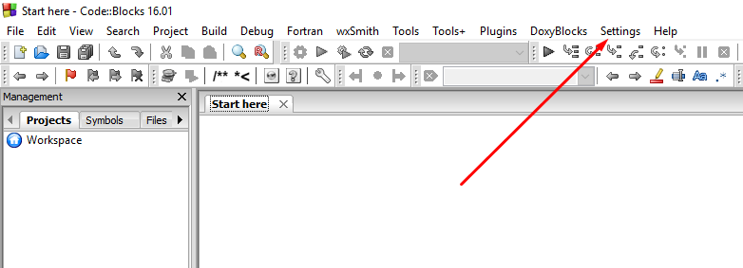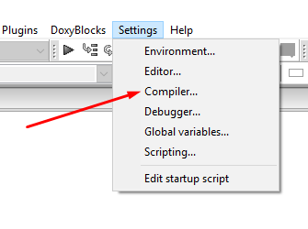

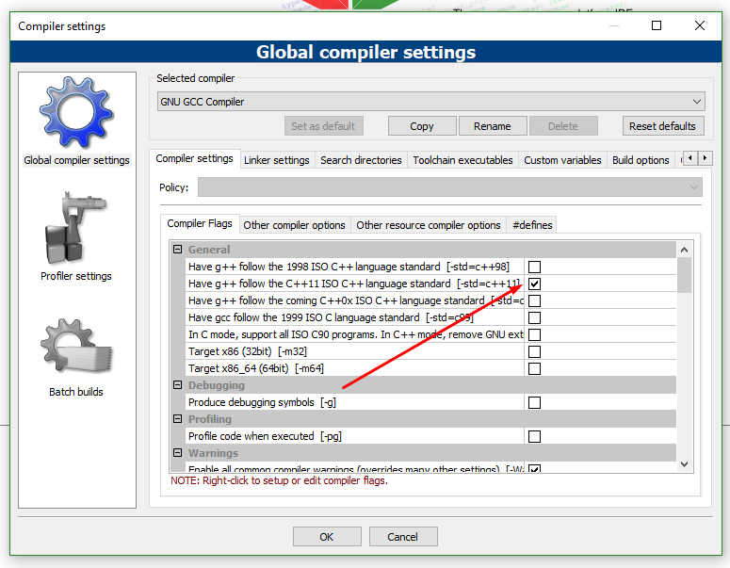

**Visual Studio** - большая часть стандарта C++11 реализована уже в VS 2013, однако некоторые вещи добавлены в VS 2015 и поздних версиях. Включен по умолчанию.

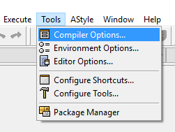**DevC++:**

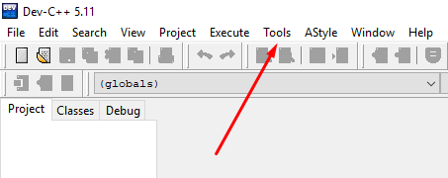

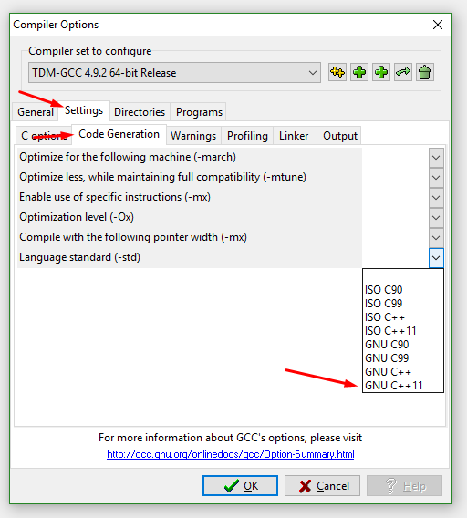

Компиляция через командную строку с помощью **GCC G++ (mingw)** –просто добавьте к параметрам запуска**-std=gnu++11**